加拿大麦吉尔大学
英语语言文化课程项目介绍
（2019年寒假）
各学院：
依据我校发展国际化教育的方针和校际合作协议，为实施我校的教育国际化战略，培养具有国际视野和国际竞争力的高素质人才，鼓励我校学生出国（境）深造获得第二校园的学习经历，2019年寒假，我校将选派指定名额的优秀在校生前往加拿大顶级学府麦吉尔大学（McGill University），参加语言文化课程学习。

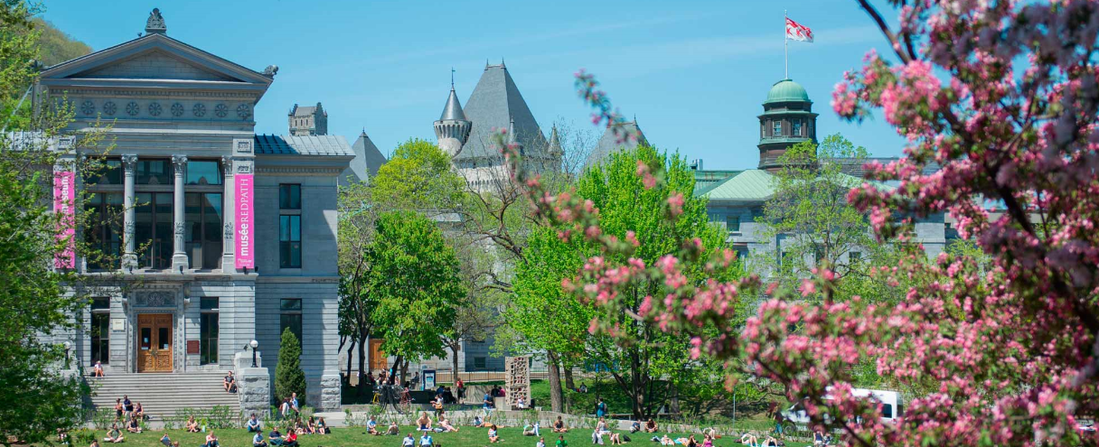

- 麦吉尔大学简介
- 创建于1821年，是加拿大的一所顶尖学府，也是世界著名的公立研究型大学；
- 2018年加拿大Maclean杂志全加医博类大学排名榜首；2018年美国新闻与世界报道全球大学综合排名第49； 2018年Times高等教育世界大学综合排名第42；
- 下设11个院系，学生超过4万人，在医学、文学、法学、工程、科学和管理学等领域均居于世界领先水平，历史上曾培养12位诺贝尔奖得主；
- 学校所处的蒙特利尔市位于加拿大东南部，是加拿大第二大城市及魁北克省最大城市，是世界上最宜居的城市之一，2017年曾被QS评为“世界最佳留学城市”

- 访学项目介绍
【项目概览】
麦吉尔大学的继续教育学院（School of Continuing Education）成立于1968年, 具备50年的丰富教学经验，为超过12,500名学生提供优质的语言学习项目以及专业学习课程。麦吉尔大学的英语语言文化课程（The Certificate of Proficiency in English – Language and Culture Program）共分为两期，每期6周时间。2019年寒假，学生可选择参加第一期课程。

【课程日期】
2019年1月14日 – 2月22日
【课程内容】
本课程旨在帮助学生全面提升听、说、读、写方面的英语综合运用能力，从而能够更加自如地在学习、工作与生活中使用英语。目前，已有来自60多个国家的学生参加过该项目。
- 课程分为初级、中级与高级共3个级别。学生将在入学之初参加语言测试，以确定适合自己的级别；
- 项目共设有8门课程，其中初级课程2门、中级课程3门、中至高级过渡课程1门、高级课程2门，学生在每一期需要完成2门课程；
- 项目每周约25小时，上课时间通常为每天上午9点半至下午3点半，每个班配备两名优秀的讲师；
- 项目学生可以使用先进的语言实验室和多媒体技术，而且还可以通过各种文化活动、不同主题的工作坊、以及语言辅导员来提升自己的语言水平。

参加项目的学生与麦吉尔大学在读的学生混合编班，由麦吉尔大学进行统一的学术管理与学术考核。顺利完成高级课程，并获得65%（B-）以上分数的学生，将能获得英语水平证书（The Certificate of Proficiency in English – Language and Culture）。

项目学生均可获得麦吉尔大学正式注册的学生证，凭借学生证可在项目期内，按校方规定使用学校的校园设施与教育资源，包括图书馆、健身房、活动中心等。

【项目费用】
项目总费用 | 约4,215加元（约合人民币2.2万元）
费用包括： | 学费、杂费、在读期间医疗保险、及项目设计与管理费
费用不包括： | 国际机票、签证费、住宿费、个人生活费

- 选拔要求
- 仅限本校全日制在校生；且成绩优异、道德品质好，在校期间未受过纪律处分，身心健康，能顺利完成海外学习任务；
- 参加项目的学生在开课时必须年满18岁；
- 英语要求：具有良好的英语基础，入学参加水平测试
- 家庭具有一定经济基础，能够提供访学所需学费及生活费；
- 通过全美国际教育协会的项目面试、加方大学的学术审核、以及我校院系及国际交流处的派出资格审核。

四、项目申请录取方式和报名流程
1、学生本人提出申请，在学校国际合作与交流处报名。报名方式：登陆“西安工程大学全球化学习项目与申请平台”（网址：http://xpu.hikedu.com/），同时在在西安工程大学国际处网站（http://international.xpu.edu.cn/）下载《西安工程大学学生出国（境）申请表》。打印填写找相关部门老师签字盖章后提交国际处。
2、同时登录项目选拔管理机构 -- 全美国际教育协会网站www.usiea.org，填写《世界名校访学2019-2020学年报名表》，网上报名的时间决定录取的顺序；
- 学生申请资料经初步审核后，达到要求者参加面试，确定预录取名单；
- 学生提交正式申请材料并缴纳项目费用，获得学校录取及签证后赴海外学习；
- 项目申请截止日期：2018年11月10日。

五、项目管理
国际合作与交流处：师老师 临潼校区22-8楼414室 电话：62779091，82330567
全美国际教育协会项目负责人：袁老师 电话/微信18192903776
全美国际教育协会咨询电话: 029-8559 2820（周一至周五 9:00—18:00）
全美国际教育协会官网：www.usiea.org
全美国际教育协会官微：全美国际访学微刊
项目邮箱咨询： visitmcgill@yeah.net

